闸北八中：点燃“五四”火炬，追寻时代印记
来源： 八中新校 时间： 2014-05-06 作者： 曹雯旖 点击次数： 22
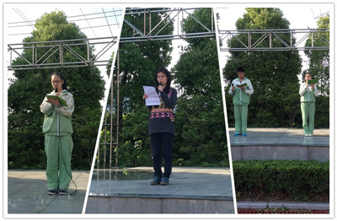
2014年5月5日上海市闸北第八中学举行了“五四”主题升旗仪式。
又是一年五月，伴着阳光，和着暖风，迎来新的时光。跨过时代的坎坷，我们追寻着火红的足迹，我们将耀眼的“五四”火炬点燃，唤醒民族的觉醒。穿过岁月征程，渡过历史长河，在五月的花海中徜徉，我们用青春拥抱时代。
值此纪念“五四”运动九十五周年之际，全校师生首先在历史老师阎珏雯老师的带领下，一同重温了1919年的那段历史：帝国主义铁蹄践踏下的中国，政府无力，弱肉强食，中国青年挺身而出，捍卫中华尊严，力争中华权益……阎老师娓娓道来，一幅幅画面在师生面前展开。是五四，催生了中国共产党，开启了中国新民主主义革命的开端；是五四，打出反帝反封建口号，使软弱的中国获得了一次外交胜利。“如今的中国，虽已不软弱，但国家的命运依然与我们紧紧相连。作为新时代的青年，我们应该担负起重任，在实现中华民族伟大复兴的道路上，响应着先辈的英勇号召，无畏前行，拼搏奋斗！”这是老师的寄语，更是青年应秉持的动力。
紧接着，校团委委员于韦娜同学讲述了作为一名学生团员加入共青团组织并不断成长的心路历程，唤起了许多学子的同感。八中的许多同学都已光荣地加入了中国共产主义青年团，作为新时期的青年，作为青年中的佼佼者，我们应该传承五四精神，向着共产主义的理想与信念一路前进；我们应该积蓄足够的力量，做好分内之事，以满腔的热血，用挥洒的青春，积极实践，为祖国建设贡献力量，谱写更为洪亮的青春之歌。
回顾“五四”，是为了不忘国耻，铭记烈士；纪念“五四”，是为了倡导不屈不饶的中国青年气质，弘扬“爱国，自救，科学，民主”的精神；传承“五四”精神，就是要把个人梦想同国家、民族发展的梦想有机结合起来，用青春的梦想托起中国梦想。让我们一起传承和发扬“五四“精神，为创造中华的美好明天而努力！

